|  |  |
| --- | --- |
|  | **12/2022** |
|  | Ethiem Guerrero  Moises Pineda Hernandez  Sebastian Garcia  **Julio Marin** |

|  |
| --- |
| **NODENS**  informe final del Trabajo de Grado |

*Este documento Permite dar una visión general del sistema a nivel de características, funcionalidades, mapa de navegación, historias de usuario entre otros.*

***NOTA:*** *Este y el resto de textos incluidos en cursiva de color azul se vinculan con el fin de proporcionar una guía para el diligenciamiento de este documento y debe ser eliminado antes de realizarse la entrega del mismo. Los textos para el diligenciamiento de la plantilla no deben ser entregados en cursiva y tendrán el color negro, todo el documento deberá contar con el mismo tipo de letra, tamaño y los párrafos deberán estar justificados, no se deberá cambiar la estructura del mismo ni alterar el orden anexando o eliminando secciones sin previa autorización, en caso de que existan secciones que no requieran su diligenciamiento, se debe agregar la sigla NA (No Aplica)*

**NODENS**

**Moises Pineda**

**Ethiem Guerrero**

**Sebastian Garcia**

**Julio Marin**

**Centro de Comercio y Turismo**

**Analisis y Desarrollo de Sistemas de Informacion**

**Armenia**

**2022**

**TABLA DE CONTENIDO**

1 INTRODUCCIÓN 16

2 JUSTIFICACION. 16

3 DESCRIPCION 16

4 OBJETIVO 16

5 ALCANCE 16

6 CARACTERÍSTICAS DEL SISTEMA 16

7 ARQUITECTURA DE INFORMACIÓN 16

8 FUNCIONALIDADES 17

9 USUARIOS – ROLES 17

9.1 Usuario 1 17

9.2 Usuario 2 17

9.3 Usuario 3 17

10 Diagrama de Casos de Uso 17

10.1 General 17

10.2 Específicos 17

7.2.1 Subsistema 1 17

7.2.2 Subsistema 2 17

7.2.n Subsistema n 17

11 HISTORIAS DE USUARIO 18

12 DIAGRAMA DE CLASES 18

# INTRODUCCIÓN

# El Presente documento tratará sobre Nodens, una aplicación cuyo objetivo primario es la promoción de músicos emergentes o poco reconocidos para su integración en el sector comercial. Así como las partes que componen la aplicación y el porqué de la misma.

# JUSTIFICACIÓN.

# La aplicación se basa en la necesidad que tienen los músicos que tienen poca

# experiencia en eventos o en presentaciones musicales para que se puedan

# integrar y comenzar a formar una carrera musical y tomar experiencia en el

# mercado, asi como ayudar a los organizadores de eventos a conseguir músicos

# talentosos para los eventos en los que se requieran.

# DESCRIPCIÓN

# En la aplicación se registrará el usuario con un rol específico de músico u

# Organizador, para poder acceder a la información y posts que le interesan,

# siendo músico vera posts de acuerdo a sus habilidades como músico y que

# vayan acorde a su experiencia; siendo organizador verá los músicos que estén

# cercanos a su zona de eventos y que le puedan interesar.

Los músicos podrán aplicar a los eventos y esperar la respuesta de los

organizadores en caso de ser aceptados.

# OBJETIVO

# Promoción de músicos talentosos con poca experiencia que estén buscando

# integrarse al mercado musical para comenzar a tomar experiencia y construir

# su carrera como músico.

# ALCANCE

El sistema consta de tres microservicios en la parte del servidor para poder hacer el manejo de la información de los usuarios y los posts, así como de un aplicativo web y aplicación móvil para que el usuario pueda acceder a la funcionalidad que ofrece el sistema.

En un principio la aplicación se basará en hacer promoción a lo músicos con poca experiencia, mas se planea añadir la funcionalidad de subir cursos y dictar clases de instrumentos musicales, teoría musical, etc; para así apoyar a los músicos con poca experiencia a poder tener más oportunidades en el mercado y mejorar sus habilidades.

Así mismo la aplicación empezará ofreciendo apoyo a los músicos del departamento del Quindío con proyección a expandirse a todos los departamentos de Colombia.

# CARACTERÍSTICAS DEL SISTEMA

*En esta sección se debe listar las características del sistema a nivel general, estás posteriormente serán analizadas para determinar la lista de funcionalidades, dentro de las características pueden mencionarse aspectos técnicos, versión, dispositivos, orientación, soporte para diferentes densidades etc*

El sistema se basará en una estructura de microservicios para el BackEnd el cual se dividirá en 3 bases de datos: una en MongoDb para la creación y manejo de posts de los eventos musicales, otra en MySQLserver para el registro y autenticación de los usuarios y otra en MongoDb para el manejo completo de la información de los músicos. Además cada una de estas bases de datos estará conectada a un servidor los cuales estarán hechos en: Python (Flask), C# (.Net) y NodeJs (Expréss).

Aparte de esto el FrontEnd estará hecho en: React y Css Vanilla para la aplicación web y React native para la aplicación móvil.

# ARQUITECTURA DE INFORMACIÓN

*En esta sección se debe presentar la estructura de navegación del sistema Ej:*

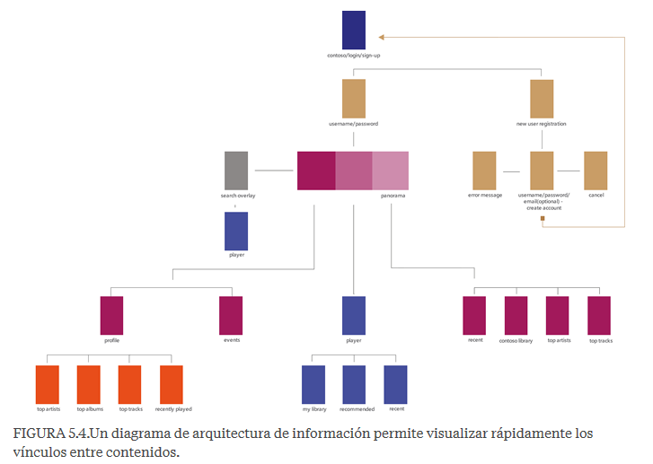

# FUNCIONALIDADES

*En esta sección se debe listar las funcionalidades del sistema, representa la lista de requerimientos o requisitos de la App*

|  |  |  |  |
| --- | --- | --- | --- |
| **FUNCIONALIDAD** | **DESCRIPCION** | **USUARIO** | **TIPO (esencial, ideal, opcional)** |
| RF01 Registrarse | Este requisito permite a un usuario anónimo registrarse en la aplicación | Músico/Organizador | Esencial |
| RF02 Iniciar Sesión | Este requisito permite a un usuario ingresar a la aplicación | Músico/Organizador | Esencial |
| RF03 Editar Perfil | Este requisito permite editar el perfil musical en la aplicación | Músico/Organizador | Esencial |
| RF04 Registrar Datos personales | Este requisito permite registrar datos personales en el perfil musical | Músico/Organizador | Esencial |
| RF05 Actualizar datos personales | Este requisito permite actualizar datos personales en el perfil musical | Músico/Organizador | Esencial |
| RF06 Registrar Datos relacionados con la experiencia y conocimiento Musical | Este requisito permite registrar una línea temporal de la experiencia y trayectoria musical y una lista de ítems teóricos en el conocimiento musical del usuario | Músico | Esencial |
| RF07 Actualizar Datos relacionados con la experiencia y conocimiento Musical | Este requisito permite actualizar cualquier dato en la experiencia, trayectoria y conocimientos teóricos del usuario. | Músico | Esencial |
| RF08 Registrarse como un Artista u Organizador | Este requisito permite escoger el tipo de usuario al que un usuario anónimo se puede registrar | Músico/Organizador | Esencial |
| RF09 Crear Vacantes | Este requisito permite a un usuario de tipo organizador crear vacantes públicas hacia los artistas en la aplicación. | Organizador | Esencial |
| RF10 Visualizar Vacantes de acuerdo con mi perfil | Este requisito le permite al usuario de tipo artista visualizar vacantes disponibles según su perfil como artista | Músico | Esencial |
| RF11 Aplicar a Vacantes | Este requisito le permite al usuario de tipo artista aplicar a vacantes disponibles para tener la oportunidad de ser elegido | Músico | Esencial |
| RF12 Clasificar Vacantes | Este requisito le permite al usuario de tipo organizador clasificar las vacantes por tipo: evento, banda existente o banda nueva | Organizador | Esencial |
| RF13 Filtrar Vacantes | Este requisito le permite al usuario filtrar las vacantes que puede visualizar | Músico | Esencial |
| RF14 Crear Cursos | El usuario que sea experimentado tendrá la capacidad para crear cursos de música para los usuarios menos experimentados que quieran mejorar sus habilidades con su instrumento. | Músico/Organizador | Esencial |
| RF15 Adquirir cursos | Los usuarios menos experimentados podrán acceder a ciertos cursos de su preferencia para mejorar sus habilidades con su instrumento o instrumentos musicales. | Músico | Esencial |
| RF16 Ofertar Clases | Los usuarios que tengan más experiencia en el ámbito musical tendrán la opción de ofrecer clases en vivo para los usuarios con menos experiencia. | Músico/Organizador | Esencial |
| RF17 Inscribirse a clases | Los usuarios menos experimentados que quieran mejorar sus habilidades musicales podrán inscribirse a clases en vivo. | Músico | Esencial |
| RF18 Evaluar habilidades musicales | Se evaluarán las habilidades prácticas de las personas con su instrumento preferido para así categorizar de menor a mayor experiencia. | Músico | Esencial |
| RF19 Evaluar habilidades teóricas | Se evaluarán las habilidades de las personas en la teoría musical y de ahí se categorizarán de menor a mayor experiencia | Músico | Esencial |
| RF20 Crear agrupaciones entre artistas | Se podrán crear agrupaciones musicales entre los artistas, y estos mismos podrán hacer parte de varias agrupaciones a la vez. | Músico | Esencial |

# USUARIOS – ROLES

*En esta sección se debe indicar cuales son los usuarios del sistema, realizar una descripción de cada usuario o rol que interactuará con la App*

*Se debe reemplazar la palabra Usuario por el nombre del usuario Ej:*

*9.1 Administrador  
Este usuario será el encargado de realizar los procesos de xxxxx y xxxxx dentro del sistema, este podrá tener acceso total al mismo etc etc etc*

## Musico:

Este usuario será el que revise y aplique a los posts de los organizadores para poder formar parte de un evento musical el cual lo ayude a reforzar su carrera como artista. Podrá registrarse, cambiar información no sensible como correo o número de teléfono, podrá indicar su búsqueda de participar en eventos, así como también publicar videos donde se vea su habilidad con el instrumento que toca o subir los certificados que acrediten su experiencia como músico en caso de tenerlos.

## Organizador

Este usuario será el encargado de buscar músicos que requiera para realizar los eventos en los cuales necesite música, ofrecerá oportunidades de acuerdo a sus requerimientos así como informará las compensaciones por participar de los mismos. Aparte podrá mostrar su relación con organizaciones para corroborar su fidelidad como organizador de eventos. Podrá cambiar información no sensible como correo electrónico, número de contacto u organización a la que está relacionado.

## Administrador

Este usuario será el encargado de administrar y monitorear la aplicación con el fin del correcto funcionamiento y uso de la misma.

# Diagrama de Casos de Uso

## General

## Específicos

### Información del perfil de músico

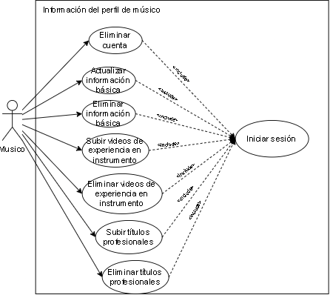

### Información del perfil del organizador

# HISTORIAS DE USUARIO

*En esta sección se deben presentar las historias de usuario del sistema, se debe redactar de forma sencilla y fácil de entender, no olvidar los criterios de aceptación.*

|  |  |  |  |  |  |  |  |  |
| --- | --- | --- | --- | --- | --- | --- | --- | --- |
| **ID Historia** | | *HU 1* | **Nombre** | | *Ingreso al Sistema* | | **Peso** | *5* |
| **Caso de Uso** | | *NA (Si existe el caso de uso se asocia el CU-Nombre)* | | | | | | |
| **HISTORIA** | | | | | | | | |
| **ROL** | | *Yo como Usuario* | | | | | | |
| **FUNCIONALIDAD** | | *Deseo iniciar sesión en la aplicación* | | | | | | |
| **RESULTADO** | | *Para hacer uso de las funcionalidades del sistema.* | | | | | | |
| **Flujo Normal** | | *En esta sección se debe indicar el flujo normal del sistema, en caso de tener puntos de extensión referenciar el caso de uso o historia de usuario asociada.*   1. *El usuario ingresa al sistema* 2. *El sistema presenta la ventana de login* 3. *El usuario ingresa el nombre de usuario y contraseña y presiona el botón ingresar* 4. *El sistema valida la información y permite el ingreso asignando los permisos de usuario.* | | | | | | |
| **CRITERIOS DE ACEPTACIÓN** | | | | | | | | |
| **#** | **Criterio** | **Condición** | | **Acción** | | **Resultado** | | |
| 1 | *Ingreso exitoso* | *Si los datos son validos* | | *Cuando se presione el botón de ingresar en el formulario de login* | | *Se permitirá el ingreso al sistema y se mostrará el nombre del usuario logueado.* | | |
| 2 | *Ingreso fallido* | *Si los datos son inválidos* | | *Cuando se presione el botón de ingresar en el formulario de login* | | *Se presentará un mensaje de advertencia indicando que los datos son inválidos.* | | |
| 3 | *Ingreso fallido* | *Si el nombre de usuario es inválido* | | *Cuando se presione el botón de ingresar en el formulario de login* | | *Se presentará un mensaje de advertencia indicando que el nombre de usuario es inválidos.* | | |
| 4 | *Ingreso fallido* | *Si la contraseña es invalida* | | *Cuando se presione el botón de ingresar en el formulario de login* | | *Se presentará un mensaje de advertencia indicando que la contraseña es inválida.* | | |

# DIAGRAMA DE CLASES

*En esta sección se debe presentar el diagrama de clases del sistema.*